Колоноскопией называют метод исследования толстого кишечника при помощи специального оптического аппарата колоноскопа,который позволяет провести визуальный осмотр стенки и просвета кишки. При колоноскопии возможно проведение записи исследования, фотографирование, забор участка ткани для биопсии или одномоментное удаление патологических образований.

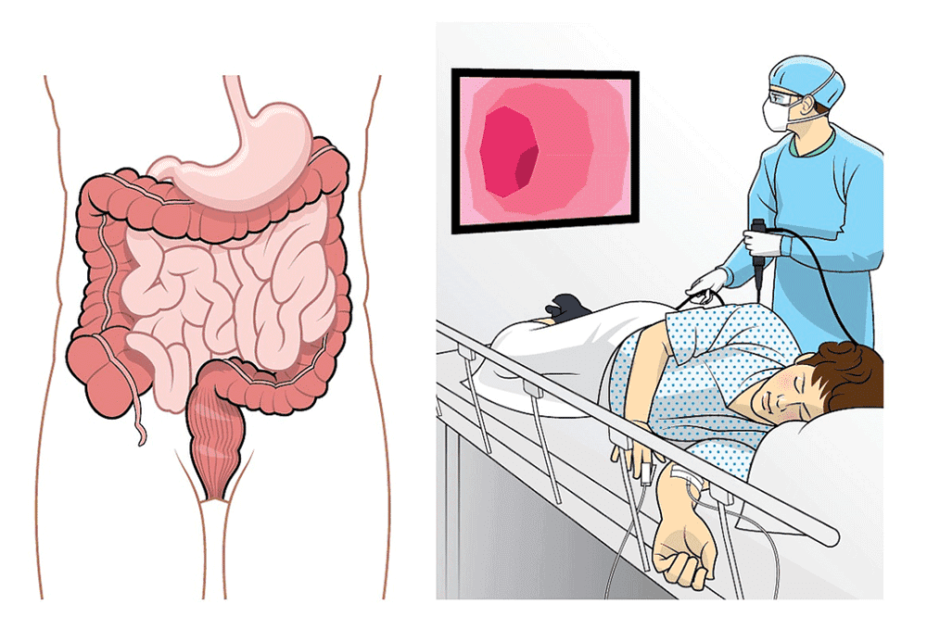

ПОКАЗАНИЯ:
боль и спазмы в животе;
- нарушения стула (хронические запоры или диарея);
- метеоризм: чувство тяжести в животе, вздутие живота;
- отрыжка, чувство тошноты после приема пищи;
- снижение аппетита.

ПРОТИВОПОКАЗАНИЯ:
- Абсолютные:
- перитонит;
- инфаркт-миокарда
- состояние шока
- колит
- перфорация кишечника
- Относительные:
- наличие кишечного кровотечения
- недавно проведённая полостная операция органов брюшной полости
- наличие у пациента искусственного клапана сердца
- наличие у пациента паховой или пупочной грыжи.

ПОДГОТОВКА К ИССЛЕДОВАНИЮ

1.За несколько дней до процедуры больному назначают специальную диету.
2.За 8 часов до исследования пациент должен полностью отказаться от приема пищи.
3.Накануне процедуры пациенту назначают очистительные клизмы (вечером и утром)
4.На обследование пациенту необходимо взять с собой полотенце и простыню.

БЕСШЛАКОВАЯ ДИЕТА

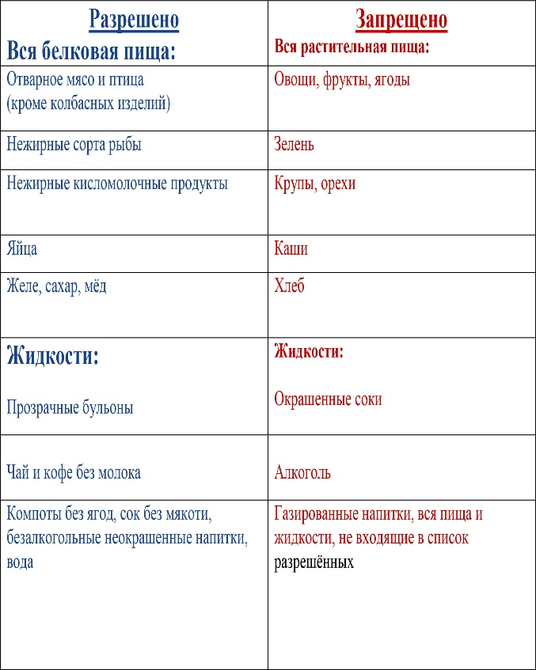

ПРОВЕДЕНИЕ ИССЛЕДОВАНИЯ

Колоноскопия проводится через анальное отверстие. Врач действует осторожно и аккуратно, стремясь свести возможные неприятные и болевые ощущения к минимуму.
Для проведения процедуры необходимо будет раздеться снизу до пояса, лечь на кушетку или диагностический стол на левый бок, подтянув колени к груди.
Колоноскоп вводится в просвет прямой кишки и постепенно продвигается по ходу кишечника. Исследование занимает от 20 до 60 минут. Большее время требуется, если проводятся манипуляции (взятие биопсии, удаление полипа).

Наприенко В.А. 208-1, 2021

ПОДГОТОВКА К ПРОВЕДЕНИЮ КОЛОНОСКОПИИ

